经常生病=免疫力差？4招提高孩子免疫力
宝宝频繁生病
通常父母的第一直觉就是
免疫力低
经常感冒发烧就是免疫力差吗？
免疫力是不是越强越好？
怎样才能提高孩子免疫力？

图片来源：网络

图片来源：网络

免疫力，是人体抵抗外来病原体（如细菌、病毒等）入侵的能力，人体的免疫系统就像一支训练有素的“军队”，时刻准备着守护我们身体健康。

免疫系统由两大部分组成：先天性免疫和获得性免疫。

先天性免疫
是与生俱来的第一道防线，包括皮肤、黏膜屏障以及一些免疫细胞，它能快速对“入侵”的各种病原体进行反应。比如，皮肤能阻挡外界的病原进入体内，鼻黏膜能黏住进入鼻腔的病原，并通过清洗鼻腔把它们排出去。

获得性免疫
是在接触病原体后，逐渐形成的"记忆"防御系统，这种免疫力比较专一，能够针对特定病原体产生抗体，所以也叫作特异性免疫。

图片来源：网络

图片来源：网络
机体免疫力有三大功能：免疫防御，阻挡细菌病毒入侵；免疫监视，及时清除体内突变基因或自身代谢产物；免疫自稳，日常保持“和平”状态，维稳“生命健康”。

不少人认为，既然免疫力是健康的“守护神”，那么当然是越高越好！真的是这样吗？

事实上，机体免疫水平并不是越高越好，过强的免疫反应，可能导致过敏、自身免疫疾病等问题。对普通人来说，理想的免疫系统是平衡且反应适度的。

图片来源：网络

图片来源：网络

不一定。孩子是否生病，主要看有没有接触到致病的病原。那些经常在外玩耍、经常接触其他小朋友的孩子，感染病原的几率更高，所以生病相对也多一些，但这不代表孩子的免疫力更弱。

相反，在家中受到过度保护的孩子，由于接触病原的机会少，所以很少生病。一旦上了幼儿园，免疫系统就得“补课”，反而会比其他孩子生病更频繁。
有研究表明，学龄前儿童（6岁以下），平均每年感冒6-8次属于正常范围，这是免疫系统“打怪升级”的过程。所以，仅凭生病次数，并不能作为咱们日常衡量孩子免疫力强弱的标准。

图片来源：网络

01病程长、恢复期慢
一换季，就容易感冒发热，频率高，不能自行好转，需要静脉输液或者住院治疗。

02反复细菌感染
1年内多次严重细菌感染（如肺炎、鼻窦炎、中耳炎），需要抗生素治疗。

03食欲差、发育慢
偏食挑食，身高、体重不增或者缓慢，各项生长发育指标，均落后于同龄人。

04睡眠差、易疲劳
入睡难，易惊醒，睡觉不踏实。

05胃肠不好
反复胀气、便秘、腹泻、积食。



图片来源：网络

为什么孩子的免疫力会越来越低，可能是这些因素在干扰免疫系统正常工作。

01饮食失衡
营养，一直都是免疫的基础。长期挑食、偏食，会导致维生素A、C、D、E、锌、铁等营养素缺乏，这些营养素对免疫系统正常运作至关重要。

02睡眠不足
生长激素和多种免疫物质主要在深度睡眠时分泌，长期睡眠不足会直接影响免疫功能。

03缺乏运动
适量运动能促进免疫细胞活性，而久坐不动则可能导致免疫系统"懒惰"。

04过度清洁
适当接触微生物，有助于免疫系统"学习"和"训练"，过度消毒的环境，反而不利于免疫力发展。

05滥用抗生素
不必要的抗生素使用，会破坏肠道菌群平衡，而肠道是人体重要的免疫器官。

图片来源：网络

06慢性压力
长期处于紧张、焦虑状态，会影响免疫系统的调节功能。

图片来源：网络

益生菌主要通过调节肠道菌群，改善肠粘膜屏障功能，从而间接影响免疫。目前，关于益生菌在健康人群中的应用显示，是相对安全的，但是在一些特殊人群中的应用必须谨慎，特别是对于免疫缺陷及肠黏膜屏障严重破坏的人群，应慎用益生菌。

图片来源：网络

对于健康儿童，均衡饮食已能提供足够营养，过量补充某些营养素，反而可能造成负担甚至中毒。

当怀疑孩子免疫力低下时，家长应首先带孩子到医院儿科就诊，通过专业检查评估免疫状态，而不是自行购买所谓的"增强免疫力"产品。

图片来源：网络

如何维持正常的、健康的免疫力呢？我们要做到以下四点：

均衡营养，筑牢免疫基础

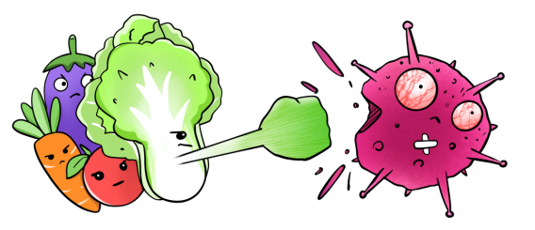
图片来源：网络

饮食种类多样化，多吃蔬果、奶类、大豆，注意补充优质蛋白，如瘦肉、鱼、虾、蛋、奶等，切忌偏食挑食。

规律作息，助力免疫修复

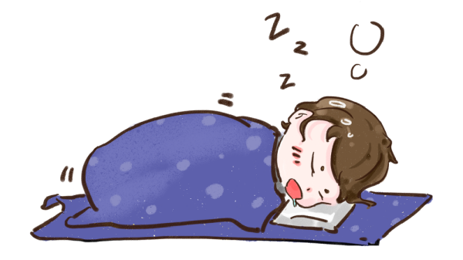
图片来源：网络

要保持良好的免疫力，良好的生活习惯和作息时间十分关键。推荐不同年龄的最佳睡眠时长：

✦ 0～3 个月：14～17 小时
✦ 4～11 个月：12～15 小时
✦ 1～2 岁：11～14 小时
✦ 3～5 岁：10～13 小时
✦ 6～13 岁：9～11 小时
✦ 14～17 岁：8～10 小时

适当运动，激活免疫活力

图片来源：网络

运动可以提高免疫系统功能，减少疾病风险。在天气晴好时，多带孩子进行户外活动，既能锻炼身体，也能让孩子适当接触外界病原，刺激免疫系统产生抗体。

做好防护，减少感染风险

图片来源：网络

儿童相对免疫力较低，在天气较冷或气候变化时，注意保暖，按需增减衣物。勤洗手，讲卫生；定期通风，保持空气流通；人群密集的公共场所戴口罩 。

及时接种疫苗，能够有效帮助孩子提高对某些严重的传染性疾病的抵抗能力。

参考文献
[1] 鄢锦丽.益生菌在新生儿呼吸系统疾病临床治疗的研究现状 [J].中华妇幼临床医学杂志,2022,18(5).
[2] 李艳辉.我国儿童青少年睡眠不足与肥胖的关联性研究 [J]. 中华流行病学杂志,2020,41(6).
[3] 李佳婴.运动因子对代谢、心血管系统、免疫系统及神经系统的影响[J].中华内分泌代谢杂志,2025,41(5).
[4] Sharifi-RadJ,ROdrigueS CF,StOjanOvic,-Radic, Z,etal. PrObiOticS:verSatile biOactive cOmpOnentS in prOmOting humanhealth[J].Medicina,2020,56(9):433.DOI: 10.3390/medicina56090433
[5] Poindexter B ,Cummings J ,Hand I ,et al. Use of probiotics in preterm infants[J]. Pediatrics, 2021,147(6):e2021051485. DOI: 10.1542/peds.2021-051485
[6] ISLAM H, TSAI S H, FIGUEIREDO C, et al. Direct assessment of leukocyte signalling and cytokine secretion reveals exercise intensity-dependent reductions in anti-inflammatory cytokine action [J]. J Physiol, 2024, 602(12): 2717–36.

以上仅作为科普知识
不作为具体诊疗意见

